Životopis
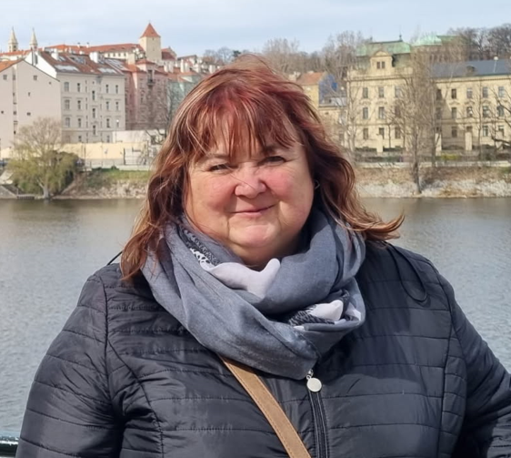
Kontaktní údaje:
Jméno: Jana Dvořáková
Datum narození: 6. dubna 1965
Adresa: Dr. E. Beneše 965/42, 277 11 Neratovice
Telefon: 605 871 938
E- mail: jananeumanova@centrum.cz

Pracovní zkušenosti:
- Od roku 1984-1986 laborantka v podniku Barvy laky n.p.
- Od roku 1988-1990 úřednice listovní přepážky Pošta s.p. v Neratovice.
- Od roku 1993–2008 laborantka ve společnosti Spolana Neratovice a.s. v oddělení řízení jakosti plastu a granulátu, následně v oddělení kontroly jakosti povrchových vod.
- Od roku 2008–2022 laborantka ve firmě Nuvia Dozimetry, Praha 8.
- Od roku 2022-2025 asistentka pedagoga na Základní škole Ing. M. Plesingera-Božinova Neratovice.

Vzdělání a dovednosti:
- Střední odborné učiliště Vinohrady, Praha, zakončené v roce 1988 maturitní zkouškou, obor chemie.
- Osvědčení asistenta pedagoga.
- Základní znalost práce na PC.
- Řidičský průkaz skupiny B.
- Flexibilita, odolnost vůči stresu, zodpovědnost pracovat na svěřených úkolech, ochota učit se novým věcem, schopnost komunikace.

Zdravotní stav: jsem držitelem invalidního důchodu 2. stupně.
Zájmy: četba, kultura, cestování, zahradničení, rodina a vnoučata

